# I. Pronunciation (trang 119)

**SBT Tiếng Anh lớp 12 trang 119 Unit 10 I. Pronunciation - Global success**  
**1 (trang 119 SBT Tiếng Anh 12 Global Success):** Read the following questions and mark the intonation patterns using falling intonation or rising intonation. Then practise reading the questions. (Đọc các câu hỏi sau đây và đánh dấu các mẫu ngữ điệu bằng cách sử dụng ngữ điệu giảm hoặc ngữ điệu lên. Sau đó luyện đọc câu hỏi.)  
1. Is lifelong learning important in the workplace?  
2. How long does it take to complete this online course?  
3. Are classes held on weekdays or at the weekend?  
4. The course is still open for registration, isn't it? The deadline is tomorrow.  
**Đáp án:**  
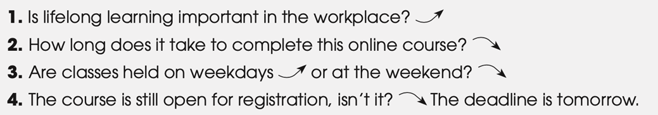  
**Hướng dẫn dịch:**  
1. Học tập suốt đời có quan trọng ở nơi làm việc không?  
2. Mất bao lâu để hoàn thành khóa học trực tuyến này?  
3. Lớp học được tổ chức vào ngày thường hay cuối tuần?  
4. Khóa học vẫn đang mở đăng ký phải không? Hạn chót là ngày mai.  
  
**2 (trang 119 SBT Tiếng Anh 12 Global Success):** Circle the letter A, B, C, or D to indicate the word which difters from the other three in the position of the main stress in each of the following questions. (Khoanh tròn chữ cái A, B, C hoặc D để chỉ ra từ khác với ba từ còn lại ở vị trí trọng âm chính trong mỗi câu hỏi sau.)  
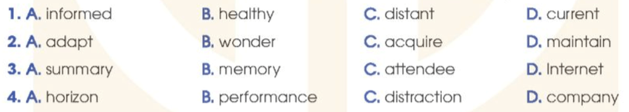  
**Đáp án:**  
  
  
  
  
1. A  
  
  
2. B  
  
  
3. C  
  
  
4. D  
  
  
  
  
**Giải thích:**  
1. Đáp án A trọng âm số 2, các đáp án còn lại trọng âm số 1  
2. Đáp án B trọng âm số 1, các đáp án còn lại trọng âm số 2  
3. Đáp án C trọng âm số 2, các đáp án còn lại trọng âm số 1  
4. Đáp án D trọng âm số 1, các đáp án còn lại trọng âm số 2  
**Xem thêm lời giải bài tập Tiếng Anh lớp 12 sách Global success hay khác:**  
II. Vocabulary (trang 119, 120, 121)  
III. Grammar (trang 121, 122, 123)  
IV. Reading (trang 124, 125, 126)  
V. Speaking (trang 126, 127)  
VI. Writing (trang 127, 128)